**Mau Design**

Um exemplo de um mau design como se pode ver na fotografia são os carros que tem os interruptores para abrir e fechar as janelas no meio do carro em vez de estar no lugar mias comum que é na porta da respetiva janela.

É um mau design, em primeiro lugar, porque não é tão intuitivo, quando queremos abrir ou fechar algo procuramos o respetivo interruptor, maçaneta, alavanca, etc, perto do objeto que vai sofrer o evento, neste caso a janela do carro. Em segundo lugar, visto que a maioria dos carros está equipado com estes interruptores perto das janelas o hábito e noção geral de onde estão as coisas pode levar a enganos. O facto do feedback estar a acontecer longe do interruptor faz com que seja um pior feedback do que se fosse perto do interruptor.

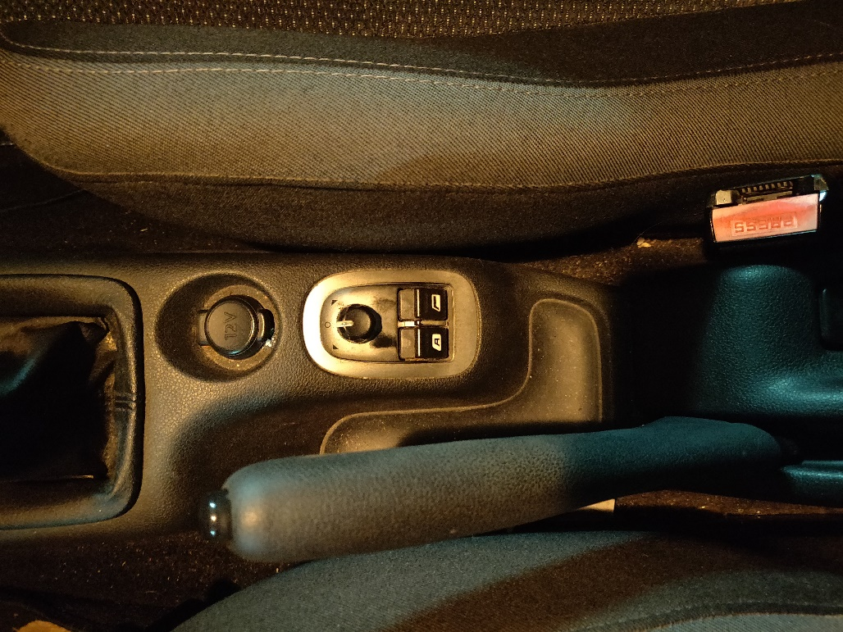

**Bom design**

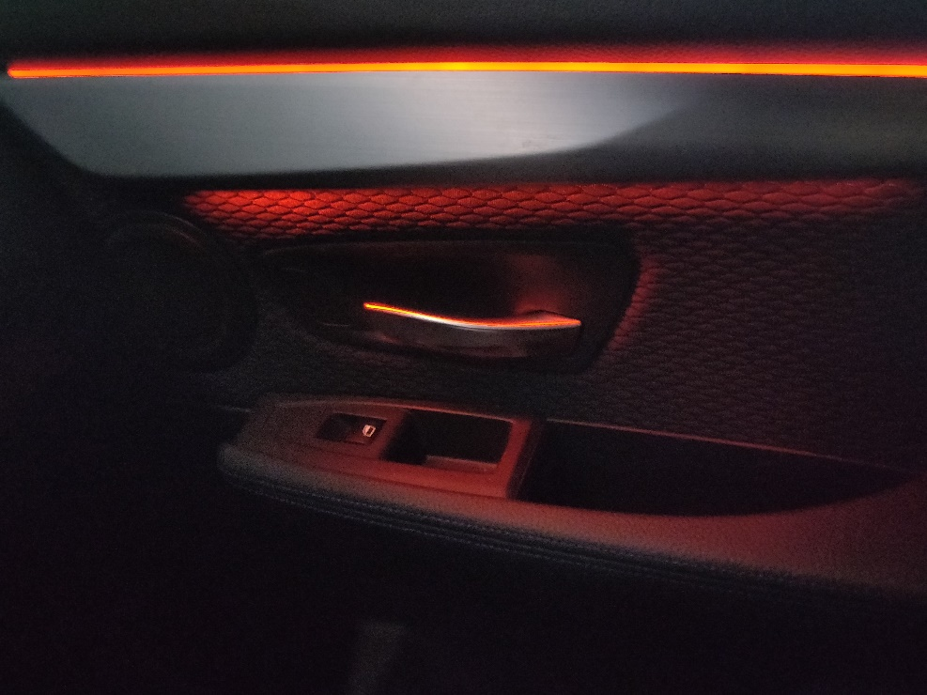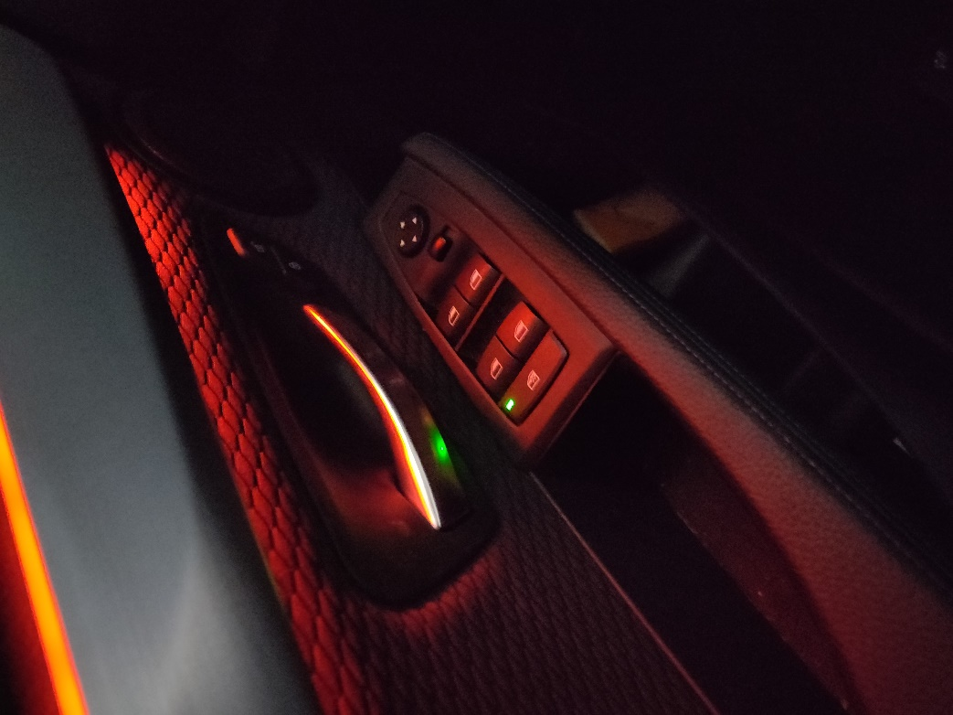Para este caso escolhi a interface de abrir e fechar as janelas dos carros em que os botões se encontram junto às respetivas janelas. Para alem de ser muito mais intuitivo os botões que ativam um evento estarem junto ao objeto que sofre o evento o facto de ser o lugar onde maior parte dos carros coloca esta interface não cria confusões.